**Mario Enrique Montes Jacuinde**

**Seminario de solución de problemas de sistemas operativos**

**Reporte practica 6**

**Javier Rosales Martínez**

**D06**

**Antecedentes:**

Se debía de implementar un código en el cual se unieran los 4 algoritmos de administración de memoria para que un usuario eligiera cual algoritmo usar y el algoritmo guardara los registros en los campos de memoria especificados dependiendo el peso de cada registro.

**Metodologías:**

Funciones utilizadas: se utilizó la función del primer ajuste para cumplir con la parte solicitada del programa, al igual que las otras funciones del peor ajuste, mejor ajuste y siguiente ajuste.

**Diseño:** El programa se hizo para que se pudiera ejecutar de manera continua y así cumplir con las especificaciones de la practica.

**Conclusión:**

El código nos da una solución dadas las especificaciones de la practica para que se siga pidiendo si se utilizara algún otro algoritmo hasta que le usuario solicite lo contrario.

**Código:**

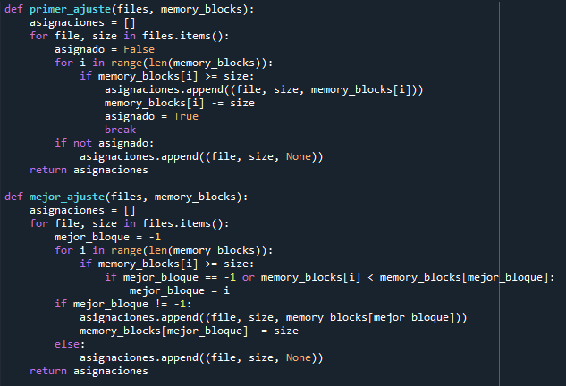

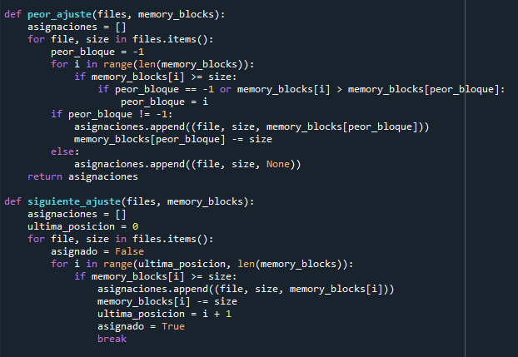

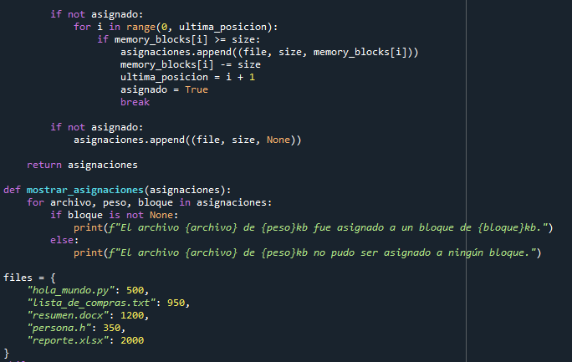

**Referencias:**

*SO multiprogramables con particiones variables - Wiki de Sistemas Operativos*. (n.d.). https://1984.lsi.us.es/wiki-ssoo/index.php/SO_multiprogramables_con_particiones_variables

*SO multiprogramables con particiones variables - Wiki de Sistemas Operativos*. (n.d.). https://1984.lsi.us.es/wiki-ssoo/index.php/SO_multiprogramables_con_particiones_variables

Spasojevic, A. (2024, April 10). *¿Qué es la asignación de peor ajuste?* phoenixNAP IT Glossary. https://phoenixnap.mx/glosario/asignaci%C3%B3n-peor-ajustada

*SO multiprogramables con particiones variables - Wiki de Sistemas Operativos*. (n.d.). https://1984.lsi.us.es/wiki-ssoo/index.php/SO_multiprogramables_con_particiones_variables